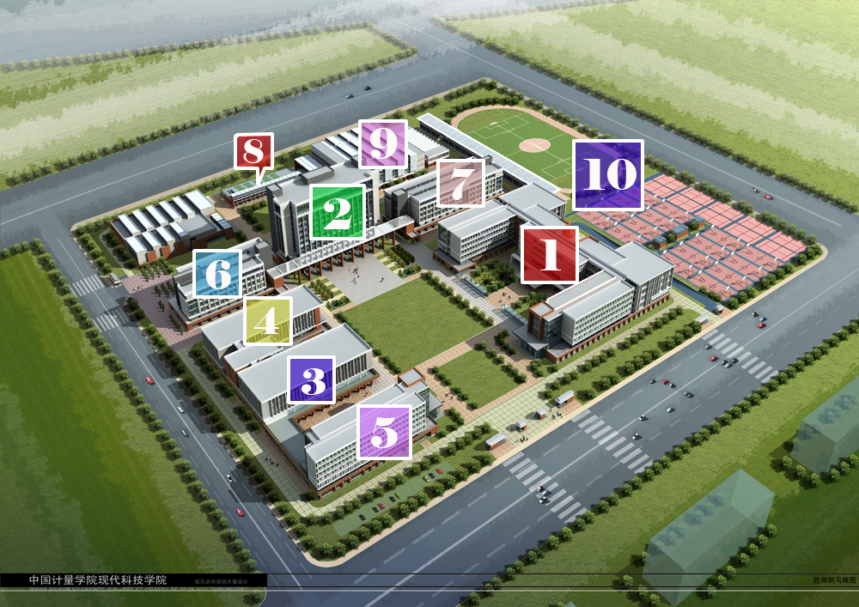
各建筑物的用途
1号建筑物为教学楼
2号建筑物为综合实验大楼
3号建筑物为图书馆
4号建筑物为信息楼（以学生机房和语音教室为主）
5号建筑物为行政楼
6号建筑物为实验楼
7号建筑物为实验楼
8号建筑物为大学生活动中心
9号建筑物为体育馆
10号为运动场地

